**INTERAKTIVE GRUSSKARTE**

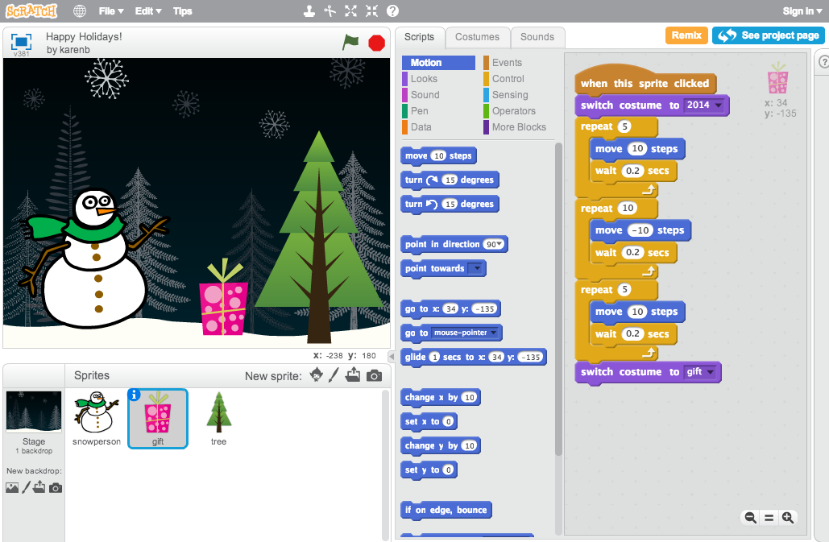

Kombiniere interessante Bilder und Töne zu einer interaktiven Grußkarte, die du an jemanden schicken kannst, der dir etwas bedeutet.

Wenn du mehr Hilfe brauchst, schau dir das Tutorial (mit Videos) unter <http://scratch.mit.edu/hoc> an.

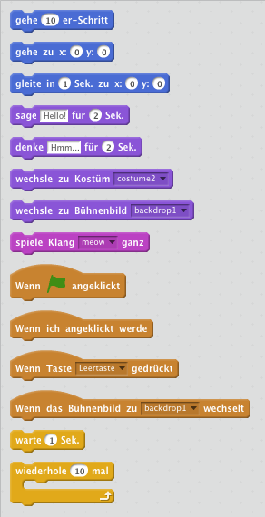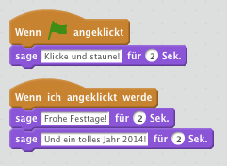­­

**BLÖCKE ZUM AUSPROBIEREN**

Wähle eine Figur aus der Bibliothek

**SCHRITT FÜR SCHRITT...**

Mache deine Figur interaktiv, indem du Skripte hinzufügst, mit denen sie auf Klicks, Tastendruck und mehr reagiert

**2. Mache sie interaktiv**

Nimm ein Bild auf

Male deine eigene Figur

Importiere ein Bild

**5. Schicke den Link auf deine Online-Grußkarte an Familie und Freunde.**

**4. Teile dein Projekt und lege es ins “Hour of Code”-Studio:** http://scratch.mit.edu/studios/279432

**3. Wiederhole Schritte 1 und 2, bis du deine kreative Vision verwirklicht hast!**

**1. Füge eine Figur hinzu**